Topic: I eat pasta for dinner.
Rozpoznajemy i nazywamy posiłki.

Przypominam lekcja online Meet w piątek o godz.13.15

- podręcznik strona 57, zadanie 1 posłuchaj nagrania (3.19) i wskaż nazwy posiłków, przeczytaj i powtórz
- w zeszycie narysuj i podpisz (tylko w języku angielskim) nazwy posiłków
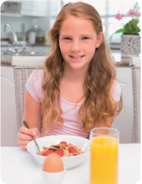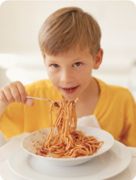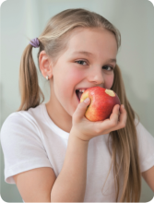
breakfast lunch tea dinner snack
(śniadanie) (obiad) (podwieczorek) (kolacja) (przekąska)

- posłuchaj rymowanki Munch, munch, munch! (3.20), wskaż potrawy i powtórz
- podręcznik strona 57, zadanie 4 popatrz na obrazki i przykładowe zdanie I eat pasta for dinner (Na kolację jem makaron), spróbuj dokończyć pozostałe zdania o swoich posiłkach
- wybierz jedno ze zdań z zdania 4 i zapisz je w zeszycie , wykonaj odpowiedni rysunek
np. I eat a banana for tea. (Na podwieczorek jem banana).
- wykonaj zadania w zeszycie ćwiczeń na stronie 54

- słownictwo z tej lekcji oraz rymowankę można utrwalić na https://www.macmillaneducationeverywhere.com/

